**用户需求变更**

**系统名称**：积分商城

**变更提出日期**：2018/4/9

**变更提出人**：

**变更内容**：

1. 订单填写页: 填写订单页面时添加商品数量显示，不需要修改，仅做提示。（见下图）

变更原因：提醒用户订单数量，增强用户体验。

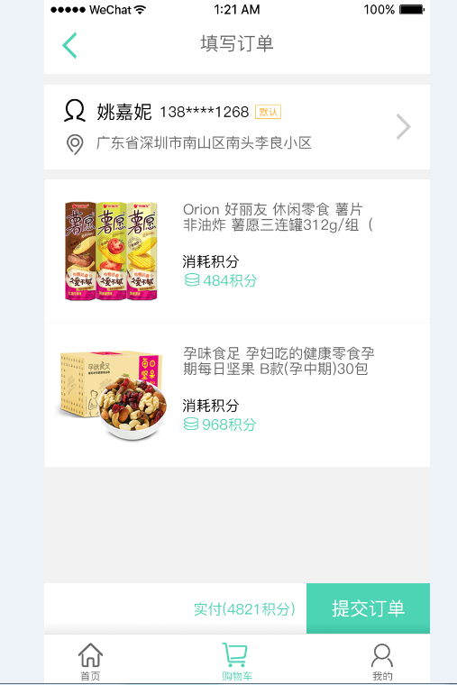

图1

1. 订单详情页：“复制信息”按钮可以稍微小一点，视觉效果上与订单编号保持对齐

变更原因：复制信息为订单编号，让用户更清楚，增强用户体验

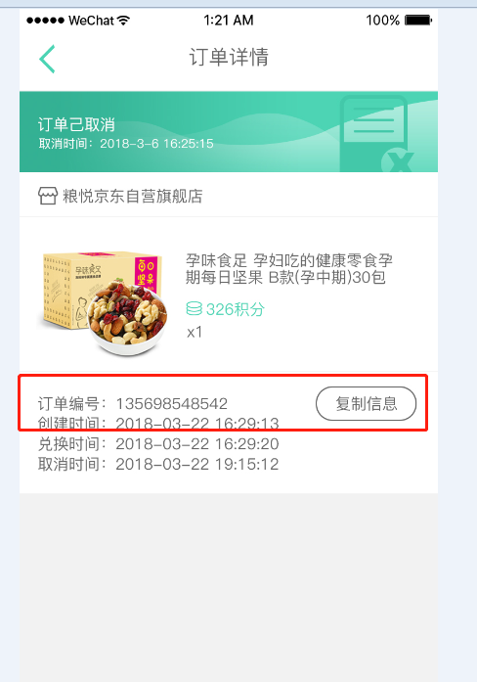

图2